Приложение

Описание местоположения границ публичного сервитута

Основной лист

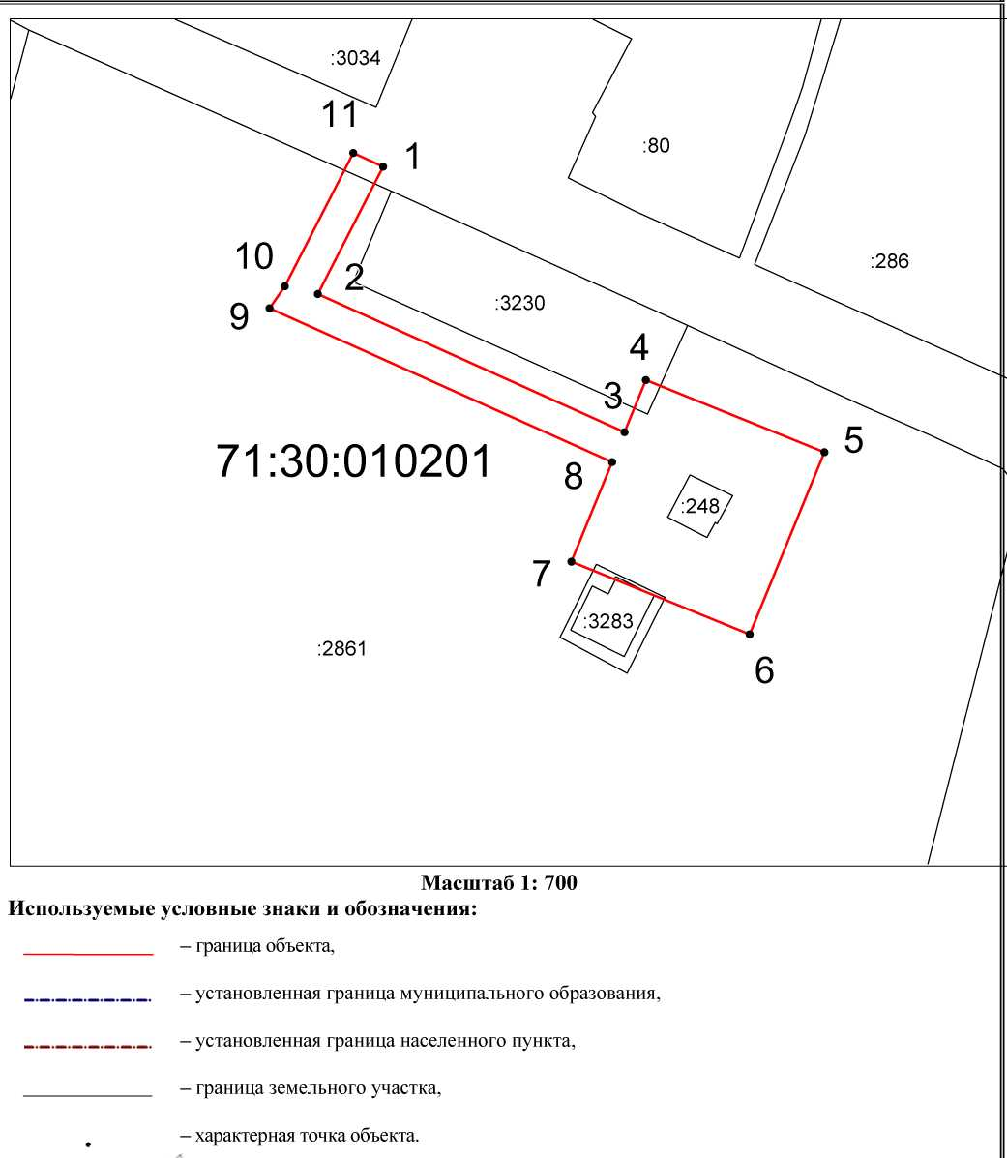

Ведомость координат поворотных точек

@141813
Обозначение характерных точек границ | Координаты
Обозначение характерных точек границ | X | Y
1 | 745491.93 | 262152.27
2 | 745476.32 | 262144.30
3 | 745459.39 | 262181.77
4 | 745465.77 | 262184.38
5 | 745456.91 | 262206.17
6 | 745434.57 | 262197.06
7 | 745443.50 | 262175.27
8 | 745455.69 | 262180.26
9 | 745474.59 | 262138.41
10 | 745477.27 | 262140.29
11 | 745493.63 | 262148.64
1 | 745491.93 | 262152.27

